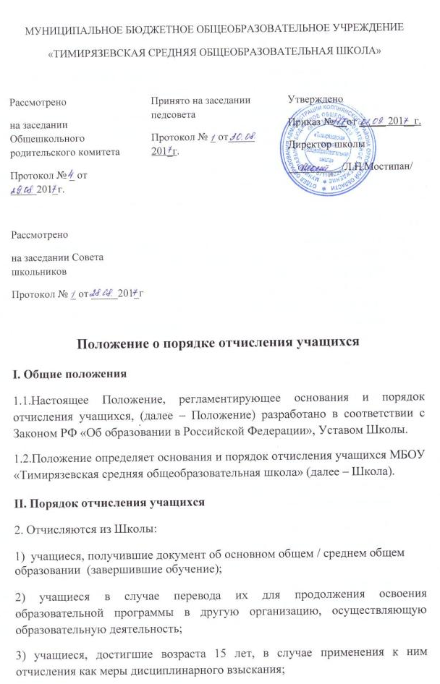
4) учащиеся 11 класса, не прошедшие итоговой аттестации или получившие на итоговой аттестации неудовлетворительные результаты.
3. Распорядительный акт Школы об отчислении учащегося (приказ) является основанием для прекращения образовательных отношений.
4. Права и обязанности учащегося, предусмотренные законодательством об образовании и локальными нормативными актами Школы прекращаются со дня его отчисления из Школы.
5. После издания распорядительного акта об отчислении учащегося Школа в трехдневный срок выдает лицу, отчисленному из Школы, справку об обучении или о периоде обучения по образцу, самостоятельно установленному Школой.
6. Отчисление учащегося в качестве меры дисциплинарного взыскания применяется, если меры дисциплинарного воздействия воспитательного характера не дали результата, учащийся имеет не менее двух дисциплинарных взысканий в текущем учебном году и его дальнейшее пребывание в Школе оказывает отрицательное влияние на других учащихся, нарушает их права и права работников, а также нормальное функционирование Школы.
7. Отчисление несовершеннолетнего учащегося как мера дисциплинарного взыскания не применяется, если сроки ранее примененных к нему мер дисциплинарного взыскания истекли, и (или) меры дисциплинарного взыскания сняты в установленном порядке.
8. Решение об отчислении несовершеннолетнего учащегося, достигшего возраста пятнадцати лет и не получившего основного общего образования, как мера дисциплинарного взыскания принимается с учетом мнения его законных представителей и с согласия комиссии по делам несовершеннолетних и защите их прав.
9. Решение об отчислении детей-сирот и детей, оставшихся без попечения родителей, принимается с согласия комиссии по делам несовершеннолетних и защите их прав и органа опеки и попечительства.
10. Школа обязана незамедлительно проинформировать отдел образования администрации Колпнянского района Орловской области об отчислении несовершеннолетнего учащегося в качестве меры дисциплинарного взыскания.

